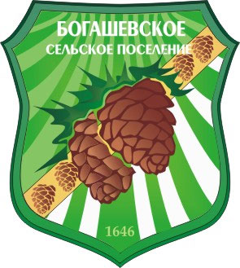
МУНИЦИПАЛЬНОЕ ОБРАЗОВАНИЕ «БОГАШЕВСКОЕ СЕЛЬСКОЕ ПОСЕЛЕНИЕ»

СОВЕТ БОГАШЕВСКОГО СЕЛЬСКОГО ПОСЕЛЕНИЯ
РЕШЕНИЕ
с. Богашево | 11.10.2022 № 1
 | 1-ое собрание пятого созыва

О начале исполнения полномочий Совета Богашевского сельского поселения пятого созыва

В соответствии с частью 7 статьи 27 Устава муниципального образования «Богашевское сельское поселение», утвержденного решением Совета Богашевского сельского поселения от 13 апреля 2015 года № 11:
СОВЕТ БОГАШЕВСКОГО СЕЛЬСКОГО ПОСЕЛЕНИЯ РЕШИЛ:
- Считать Совет Богашевского сельского поселения пятого созыва приступившим к исполнению своих полномочий в полном составе в количестве 10 (десяти) депутатов с 11 октября 2022 года.
- Полномочия Совета Богашевского сельского поселения четвертого созыва прекращаются с 11 октября 2022 года, в соответствии с пунктом 1 настоящего решения.
- Настоящее решение вступает в силу с даты его подписания.

Глава поселения /документ подписан/ Е.Г. Паньков

